ЛАБОРАТОРНАЯ РАБОТА №2
Тема: « Знакомство с определениями и программой Figma»
ЦЕЛЬ РАБОТЫ
Открыть базовые понятия в дизайне и познакомиться с программой, научить пользоваться основными инструментами.
ХОД РАБОТЫ
Прежде чем переходить к разработке графического интерфейса пользователя, давайте на всякий случай уточним, что это такое.
Интерфейс — общая граница между двумя функциональными объектами, требования к которой определяются стандартом; совокупность средств, методов и правил взаимодействия (управления, контроля и т. д.) между элементами системы. Это точное, но скучноватое определение.
А вот иными словами, но интереснее: пользовательский интерфейс (UI) — это «способ, которым вы выполняете какую-либо задачу с помощью какого-либо продукта, а именно совершаемые вами действия и то, что вы получаете в ответ.
В повседневной жизни мы постоянно сталкиваемся с интерфейсами. Это и сайты соцсетей, и элементы управления в салоне автомобиля, и пульт ДУ для телевизора, и голосовое управление умным домом, и панель кнопок в лифте.
Дальнешую информацию вы узнаете на лекции. Самое важное что сейчас нужно понять это то, что в наше время, UI/UX разрабокта важнейшая часть разработки мобильного приложения. У каждого приложения есть конкурент, и не один. И здесь, в конкурентной среде с одинаковым функционалом, начинает выигрывать то приложение, с которым пользователю будет приятно взаимодействовать. Проектирования дизайна интерфейса это не только про цвета и картинки. Это про удобное пользование вашим приложением.
Сегодня есть новый инструмент, который хорошо зарекомендовал себя среди веб-дизайнеров — это Figma. С помощью этой программы можно создавать не только прототипы, но и сами интерфейсы (сайты, приложения, панели управления). Простота и адаптивность, именно за счет этого Figma завоевывает сердца специалистов в сфере веб-дизайна. Кроме того, Figma — удобный инструмент и для верстальщиков, которые впоследствии собирают для веба созданный макет. Верстальщик в Figma может сразу удобно измерить отступы или расстояния между элементами, посмотреть все стили для элемента, коды цветов и многое другое.
Итак,‌ ‌Figma.‌ ‌ ‌
Обсудим‌ ‌интерфейс‌ ‌программы‌ ‌
‌ Работать‌ ‌в‌ ‌программе‌ ‌можно‌ ‌прямо‌ ‌на‌ ‌сайте‌ ‌‌https://www.figma.com/‌.‌ ‌Дома‌ ‌вы‌ ‌также‌ ‌сможете‌ ‌пользоваться‌ ‌онлайн‌ ‌или‌ ‌можно‌ ‌скачать‌ ‌программу‌ ‌и‌ ‌установить‌ ‌ее,‌ ‌для‌ ‌этого‌ можно‌ ‌воспользоваться‌ ‌ссылкой‌ ‌‌https://www.figma.com/downloads‌.‌ ‌Мы‌ ‌с‌ ‌вами‌ ‌будем‌ ‌работать‌ ‌в‌ ‌онлайн‌ ‌редакторе.‌Как‌ ‌создавать‌ ‌проект‌ ‌
На‌ ‌странице‌ ‌команды‌ ‌мы‌ ‌можем‌ ‌создавать‌ ‌проекты,‌ ‌нажав‌ ‌New‌ ‌Project.‌ ‌При‌ ‌создании‌ ‌проекта‌ ‌можно‌ ‌определить‌ ‌уровень‌ ‌доступа.‌ ‌Search‌ ‌–‌ ‌для‌ ‌поиска,‌ ‌Recent‌ ‌–‌ ‌текущие‌ ‌доступные‌ ‌проекты,‌ ‌Drafts‌ ‌–‌ ‌личные‌ ‌проекты,‌ ‌Plugins‌ ‌–‌ ‌улучшения‌ ‌для‌ ‌программы,‌ ‌Deleted‌ ‌Files‌ ‌–‌ ‌удаленные‌ ‌файлы,‌ ‌New‌ ‌Team‌ ‌–‌ ‌создание‌ ‌командного‌ ‌проекта.‌ ‌Создадим‌ ‌новый‌ ‌проект.‌ ‌

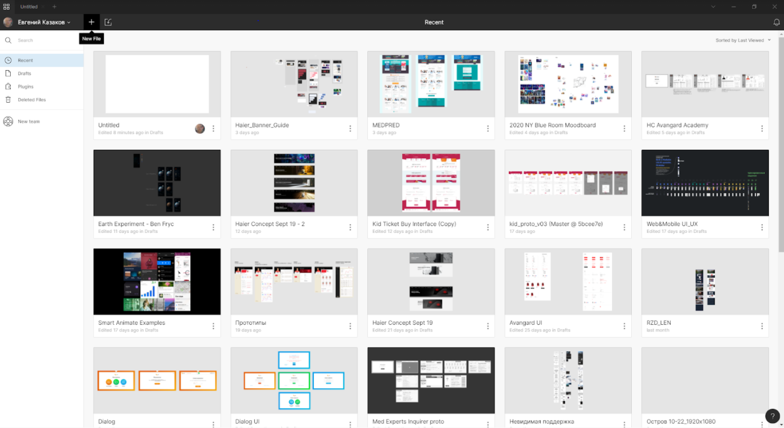
‌
‌
Интерфейс‌ ‌ ‌
Главное‌ ‌меню‌ ‌‌Сверху‌ ‌тёмная‌ ‌панель,‌ ‌в‌ ‌которой:‌ ‌слева‌ ‌мы‌ ‌выбираем‌ ‌инструменты‌ ‌и‌ ‌настраиваем‌ ‌доступ,‌ ‌в‌ ‌центре‌ ‌вы‌ ‌пишем‌ ‌название‌ ‌проекта,‌ ‌справа‌ ‌видим‌ ‌автора,‌масштаб‌ ‌и‌ ‌элементы‌ ‌экспорта.‌ ‌Мы‌ ‌еще‌ ‌вернемся‌ ‌к‌ ‌ней.‌ ‌
‌ 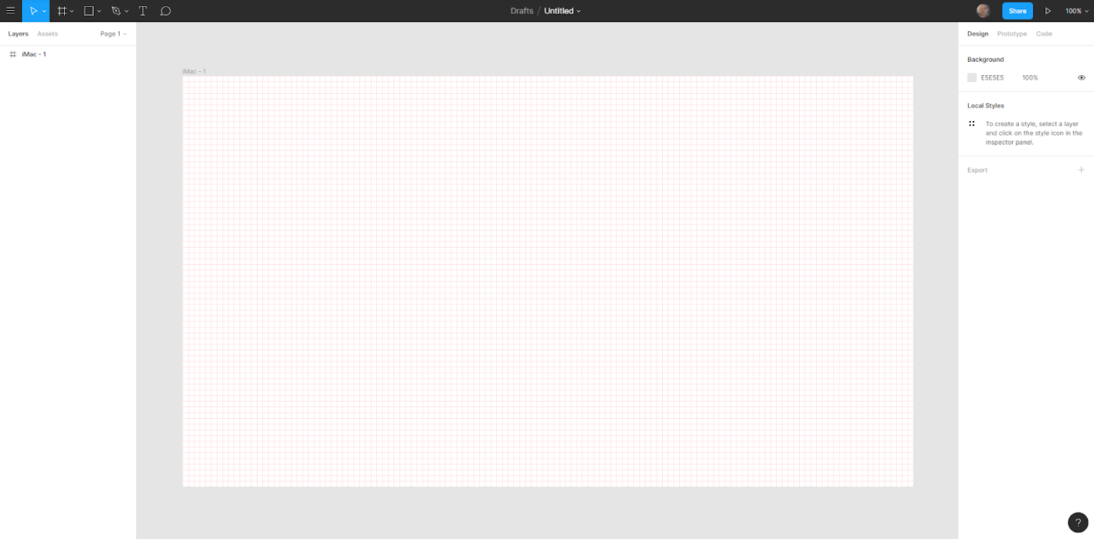
В‌ ‌верхнем‌ ‌левом‌ ‌углу‌ ‌—‌ ‌‌основное‌ ‌меню‌ ‌программы‌‌ ‌и‌ ‌панель‌ ‌инструментов.‌ ‌В‌ ‌меню‌ ‌есть‌ ‌поиск‌ ‌и‌ ‌инструменты‌ ‌работы‌ ‌с‌ ‌параметрами‌ ‌проекта.‌ ‌Остальная‌ ‌панель‌ ‌содержит‌ ‌инструменты‌ ‌работы‌ ‌с‌ ‌проектом‌ ‌–‌ ‌выделение,‌ ‌область‌ ‌экрана,‌ ‌формы,‌ ‌работа‌ ‌с‌ ‌вектором,‌ ‌текст‌ ‌и‌ ‌комментарии.‌ ‌
‌
‌
‌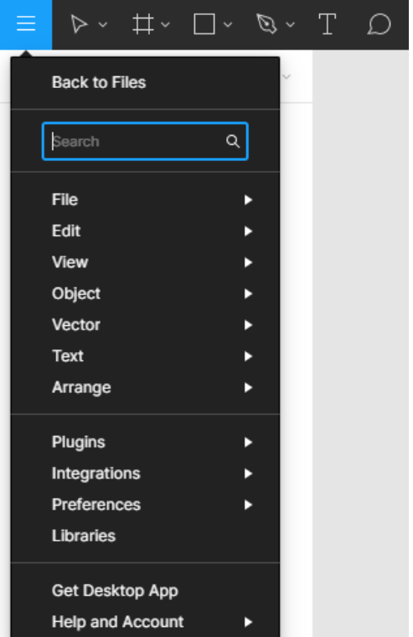
‌
‌
‌
Название‌ ‌‌В‌ ‌центре‌ ‌экрана‌ ‌указаны‌ ‌название‌ ‌проекта‌ ‌/‌ ‌имя‌ ‌текущего‌ ‌файла.‌ ‌Сейчас‌ ‌файл‌ ‌называется‌ ‌Untitled.‌ ‌Давайте‌ ‌переименуем‌ ‌«Проект‌ ‌"Имя"».‌ ‌Потом‌ ‌вы‌ ‌сможете‌ ‌переименовывать‌ ‌файл‌ ‌в‌ ‌любое‌ ‌время,‌ ‌находясь‌ ‌на‌ ‌экране‌ ‌проекта.‌ ‌
‌
‌

‌
Как‌ ‌давать‌ ‌доступ‌ ‌по‌ ‌ссылке‌‌ ‌Голубая‌ ‌кнопка‌ ‌Share‌ ‌в‌ ‌правой‌ ‌части‌ ‌верхней‌ ‌панели позволяет‌ ‌настроить,‌ ‌кто‌ ‌будет‌ ‌видеть‌ ‌проект.‌ ‌Треугольник‌ ‌Play‌ ‌позволяет‌ ‌создать‌ ‌публичную‌ ‌ссылку,‌ ‌которую‌ ‌могут‌ ‌видеть‌ ‌даже‌ ‌те,‌ ‌у‌ ‌кого‌ ‌нет‌ ‌аккаунта‌ ‌на‌ ‌Фигме.‌ ‌Этим‌ ‌мы‌ ‌тоже‌ ‌займемся‌ ‌позже.‌ ‌ ‌
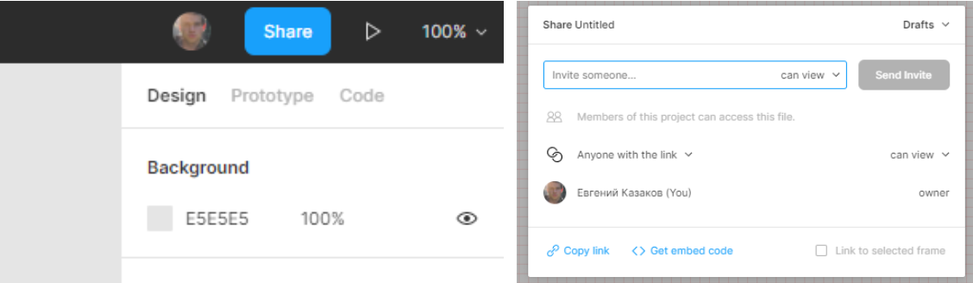 ‌
Со‌ ‌всеми‌ ‌остальными‌ ‌объектами‌ ‌мы‌ ‌будем‌ ‌разбираться‌ ‌по‌ ‌ходу‌ ‌создания‌ ‌учебного‌ ‌проекта.‌ ‌ ‌
Создаем‌ ‌проект.‌ ‌Прототип.‌ ‌
‌Рабочая‌ ‌область.‌ ‌‌Нажимаем‌ ‌слева‌ ‌наверху‌ ‌на‌ ‌Frame‌ ‌и‌ ‌кликаем‌ ‌на‌ ‌рабочую‌ ‌область,‌ ‌появляется‌ ‌квадрат‌ ‌100х100‌ ‌пикселей‌ ‌(система‌ ‌размерностей‌ ‌интерфейсов)‌ ‌ ‌
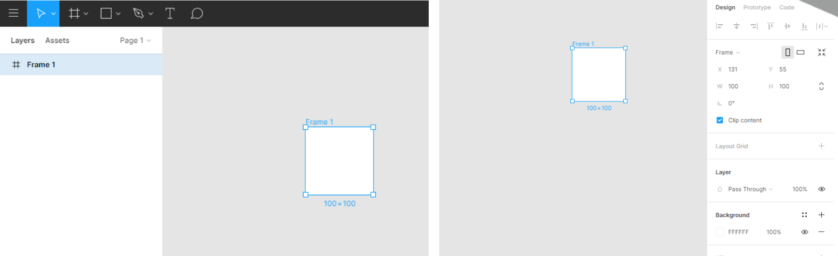
‌
‌
Справа‌ ‌можно‌ ‌изменить‌ ‌параметры‌ ‌фрейма:‌ ‌расположение,‌ ‌размеры,‌ ‌заливку,‌ ‌прозрачность,‌ ‌эффекты‌ ‌и‌ ‌другие‌ ‌свойства.‌ ‌Зададим‌ ‌параметры‌ ‌–‌ ‌местоположение,‌ ‌размер‌ ‌и‌ ‌название.‌ ‌
‌ 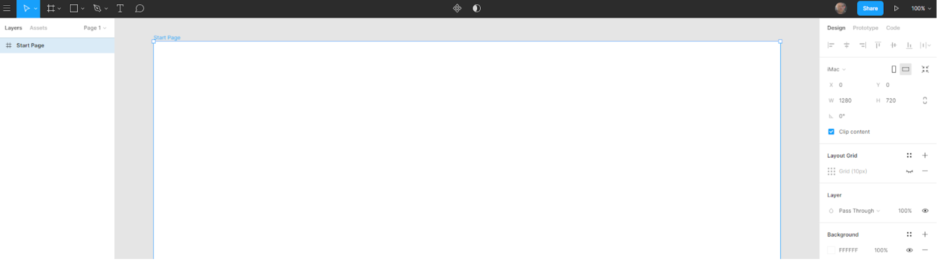
‌
‌
Есть‌ ‌и‌ ‌второй‌ ‌способ‌ ‌для‌ ‌создания‌ ‌фрейма‌ ‌с‌ ‌выбором‌ ‌готовых‌ ‌наиболее‌ ‌популярных‌ ‌интерфейсов.‌ ‌Нажимаем‌ ‌на‌ ‌кнопку‌ ‌Frame‌ ‌и‌ ‌видим‌ ‌справа‌ ‌различные‌ ‌типы‌ ‌устройств‌ ‌с‌ ‌их‌ ‌разрешениями.‌ ‌Выбираем‌ ‌нужный‌ ‌размер‌ ‌справа:‌ ‌iMac‌ ‌с‌ ‌размерами‌ ‌1280х720.‌ ‌Слева‌ ‌меняем‌ ‌название,‌ ‌кликаем‌ ‌дважды‌ ‌на‌ ‌первый‌ ‌пункт‌ ‌в‌ ‌списке‌ ‌фреймов‌ ‌и‌ ‌слоёв,‌ ‌называем‌ ‌Start‌ ‌Page.‌ ‌
‌
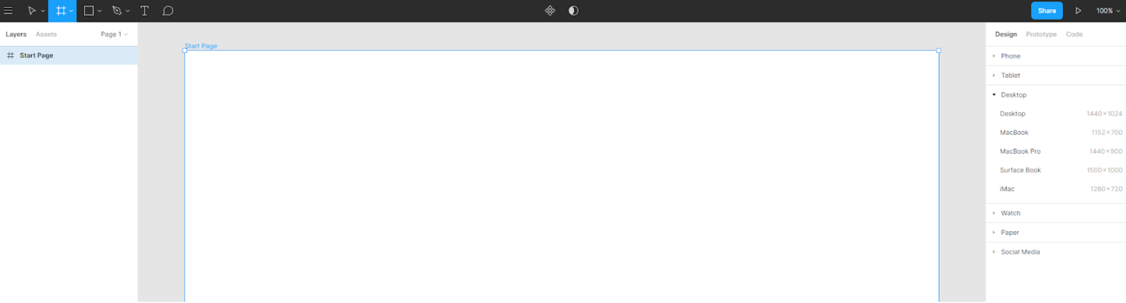
‌
‌
‌
Теперь‌ ‌у‌ ‌нас‌ ‌есть‌ ‌первый‌ ‌экран.‌ ‌Мы‌ ‌можем‌ ‌менять‌ ‌его‌ ‌параметры‌ ‌в‌ ‌любой‌ ‌момент,‌ ‌перемещать,‌ ‌дублировать,‌ ‌удалять‌ ‌и‌ ‌другие‌ ‌действия.‌
Эскиз.‌ ‌‌Теперь‌ ‌на‌ ‌получившемся‌ ‌поле,‌ ‌нам‌ ‌надо‌ ‌создать‌ ‌прототип‌ ‌своего‌ ‌будущего‌ ‌сайта.‌ ‌
Для‌ ‌начала‌ ‌стоит‌ ‌подумать,‌ ‌что‌ ‌мы‌ ‌хотим‌ ‌создать.‌ ‌Можно‌ ‌сделать‌ ‌эскиз‌ ‌на‌ ‌бумаге‌ ‌простыми‌ ‌блоками‌ ‌и‌ ‌текстами,‌ ‌а‌ ‌затем‌ ‌перенести‌ ‌на‌ ‌экран.‌ ‌Например‌ ‌так:‌ ‌
‌ 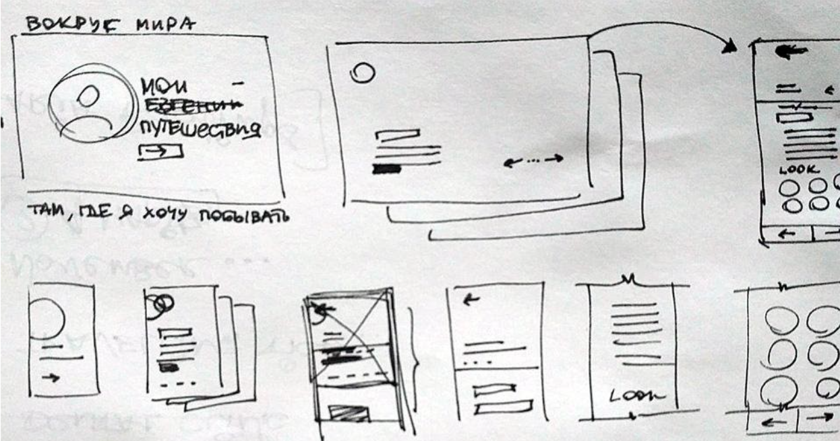
‌
Объекты‌ ‌и‌ ‌сетка.‌ ‌‌Далее‌ ‌можно‌ ‌переносить‌ ‌свои‌ ‌задумки‌ ‌на‌ ‌цифровое‌ ‌поле.‌ ‌В‌ ‌моем‌ ‌случае‌ ‌стартовая‌ ‌страница‌ ‌сайта‌ ‌будет‌ ‌состоять‌ ‌из‌ ‌большой‌ ‌фоновой‌ ‌фотографии‌ ‌и‌ ‌моего‌ ‌аватара.‌ ‌У‌ ‌вас‌ ‌будет‌ ‌время‌ ‌поискать‌ ‌фотографии‌ ‌и‌ ‌выбрать‌ ‌себе‌ ‌для‌ ‌фона‌ ‌хорошую‌ ‌картинку‌ ‌и‌ ‌подходящую‌ ‌фотографию‌ ‌себя.‌ ‌Перед‌ ‌тем,‌ ‌как‌ ‌собирать‌ ‌сайт,‌ ‌важно‌ ‌наметить‌ ‌сетку,‌ ‌по‌ ‌которой‌ ‌в‌ ‌дальнейшем‌ ‌будет‌ ‌строиться‌ ‌весь‌ ‌сайт‌ ‌и‌ ‌все‌ ‌его‌ ‌страницы.‌ ‌Справа‌ ‌на‌ ‌панели‌ ‌свойств‌ ‌в‌ ‌значении‌ ‌Layout‌ ‌Grid‌ ‌нажимаем‌ ‌на‌ ‌«+»,‌ ‌чтобы‌ ‌добавить‌ ‌сетку.‌ ‌Затем‌ ‌нажимаем‌ ‌на‌ ‌маленькую‌ ‌иконку‌ ‌из‌ ‌точек,‌ ‌чтобы‌ ‌изменить‌ ‌параметры‌ ‌сетки‌ ‌и‌ ‌выставляем‌ ‌Колонки‌ ‌с‌ ‌числом‌ ‌6.‌ ‌Это‌ ‌упростит‌ ‌работу‌ ‌в‌ ‌дальнейшем‌ ‌и‌ ‌будет‌ ‌держать‌ ‌все‌ ‌в‌намеченных‌ ‌границах.‌ ‌ ‌
‌
‌ 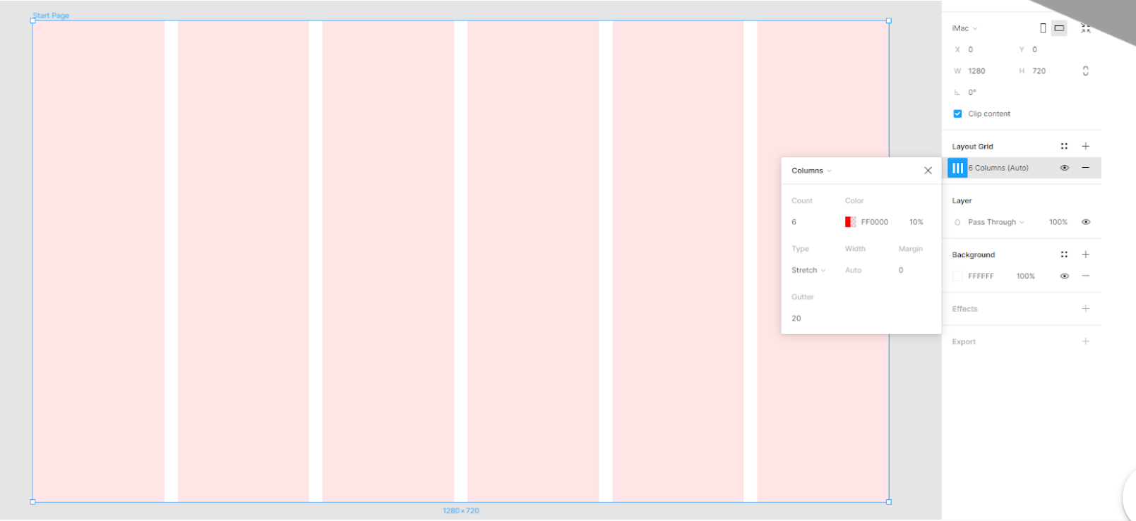
Теперь‌ ‌нужно‌ ‌залить‌ ‌нейтральным‌ ‌цветом‌ ‌фон‌ ‌и‌ ‌можно‌ ‌создать‌ ‌окружность,‌ ‌чтобы‌ ‌потом‌ ‌поместить‌ ‌туда‌ ‌фотографию.‌ ‌Давайте‌ ‌попробуем‌ ‌это‌ ‌сделать.‌ ‌Хотя‌ ‌в‌ ‌дальнейшем,‌ ‌это‌ ‌может‌ ‌быть‌ ‌и‌ ‌квадрат,‌ ‌и‌ ‌другая‌ ‌форма,‌ ‌в‌ ‌которой‌ ‌будет‌ ‌ваше‌ ‌фото.‌ ‌ ‌Заливаем‌ ‌фон‌ ‌в‌ ‌серый‌ ‌цвет.‌ ‌Для‌ ‌этого‌ ‌там‌ ‌же,‌ ‌слева‌ ‌на‌ ‌панели,‌ ‌ниже‌ ‌сетки,‌ ‌находим‌ ‌Background‌ ‌и‌ ‌нажимаем‌ ‌на‌ ‌квадратик‌ ‌рядом‌ ‌с‌ ‌FFFFFF.‌ ‌Появится‌ ‌выпадающая‌ ‌палитра‌ ‌и‌ ‌на‌ ‌ней‌ ‌определяем‌ ‌серый‌ ‌цвет‌ ‌передвигая‌ ‌точку‌ ‌по‌ ‌палитре‌ ‌ниже‌ ‌и‌ ‌левее.‌ ‌Обратите‌ ‌внимание,‌ ‌что‌ ‌у‌ ‌каждого‌ ‌цвет‌ ‌есть‌ ‌шестизначное‌ ‌буквенно-числовое‌ ‌значение,‌ ‌через‌ ‌которое‌ ‌тоже‌ ‌можно‌ ‌задавать‌ ‌цвет‌ ‌(это‌ ‌кодирование‌ ‌цвета‌ ‌для‌ ‌разработчиков).‌ ‌ ‌ ‌
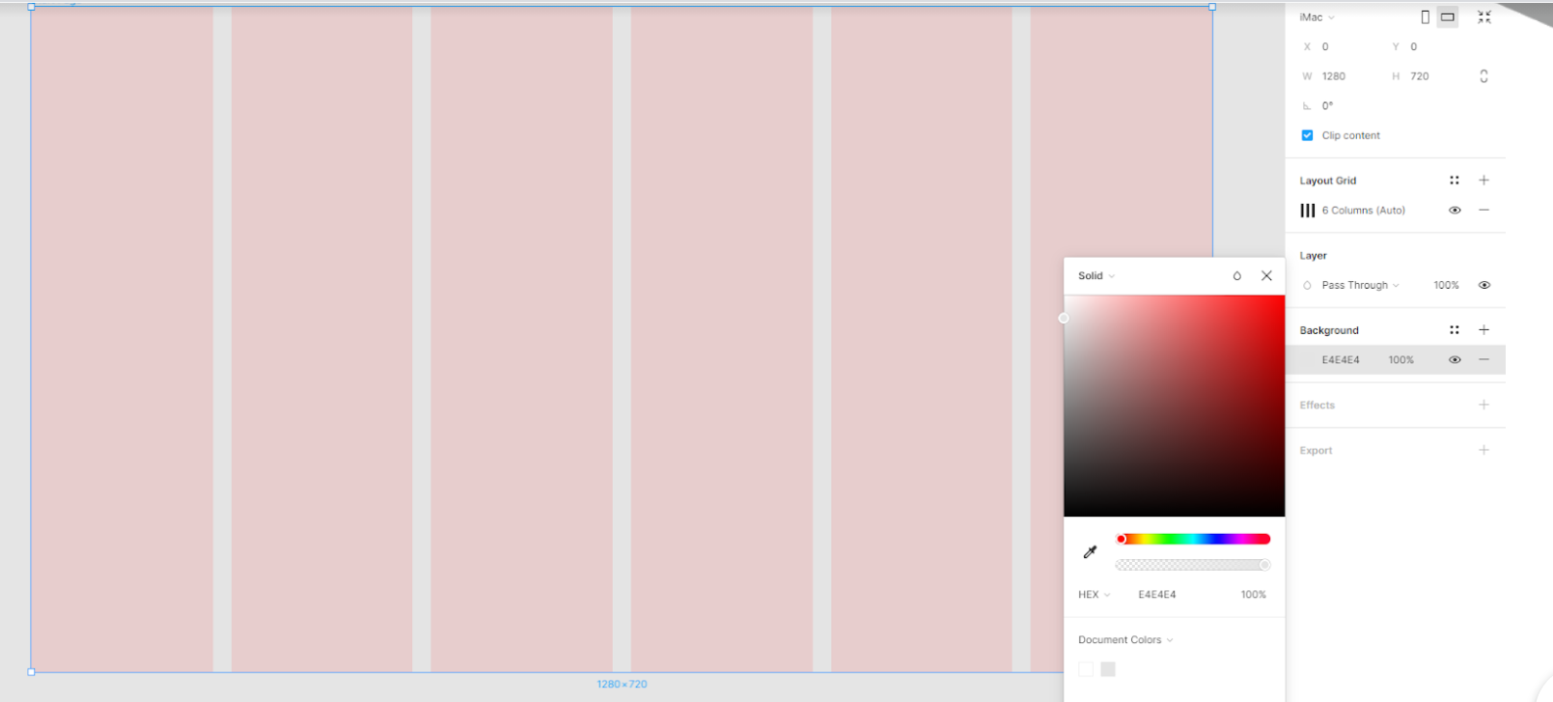
Теперь‌ ‌сделаем‌ ‌окружность.‌ ‌Для‌ ‌этого‌ ‌в‌ ‌левой‌ ‌части,‌ ‌где‌ ‌у‌ ‌нас‌ ‌инструменты,‌ ‌находим‌ ‌Shape‌ ‌Tools,‌ ‌иконку‌ ‌квадрата,‌ ‌и‌ ‌нажимаем‌ ‌на‌ ‌галочку‌ ‌рядом,‌ ‌чтобы‌ ‌выбрать‌ ‌нужную‌ ‌нам‌ ‌форму.‌ ‌ ‌
‌
‌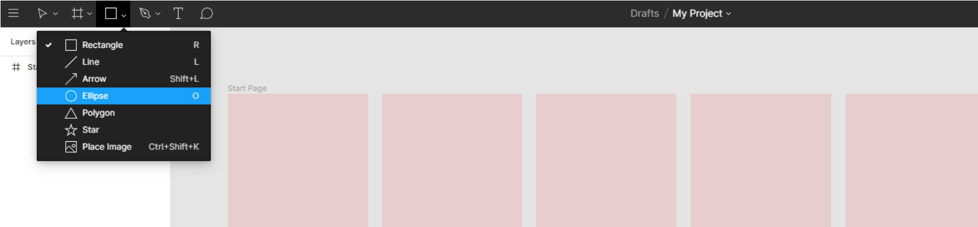
После‌ ‌выбора‌ ‌нажимаем‌ ‌пункт,‌ ‌а‌ ‌затем‌ ‌кликаем‌ ‌на‌ ‌рабочей‌ ‌области‌ ‌–‌ ‌появляется‌ ‌окружность‌ ‌стандартного‌ ‌размера‌ ‌100х100‌ ‌пикселей,‌ ‌также‌ ‌как‌ ‌мы‌ ‌создавали‌ ‌рабочую‌ ‌область.‌ ‌Далее‌ ‌уже‌ ‌справа,‌ ‌на‌ ‌панели‌ ‌свойств,‌ ‌меняем‌ ‌параметры‌ ‌на‌ ‌300х300‌ ‌по‌ ‌высоте‌ ‌и‌ ‌ширине‌ ‌(можно‌ ‌поставить‌ ‌замок‌ ‌и‌ ‌тогда‌ ‌обе‌ ‌величины‌ ‌пропорционально‌ ‌увеличатся)‌ ‌
‌
‌
‌ 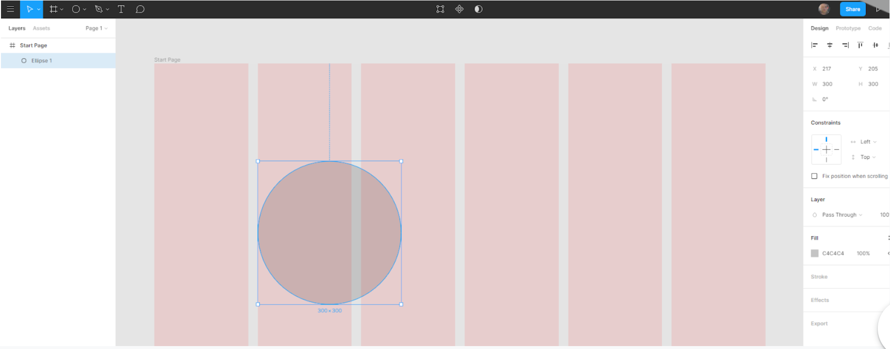
‌
Текст‌ ‌и‌ ‌кнопка.‌ ‌‌Поздравляю,‌ ‌первый‌ ‌объект‌ ‌для‌ ‌прототипа‌ ‌готов.‌ ‌Теперь‌ ‌надо‌ ‌создать‌ ‌текстовую‌ ‌зону,‌ ‌заголовок‌ ‌для‌ ‌главной‌ ‌страницы,‌ ‌который‌ ‌будет‌ ‌располагаться‌ ‌правее‌ ‌нашего‌ ‌аватара.‌ ‌Снова‌ ‌смотрим‌ ‌влево‌ ‌экрана‌ ‌и‌ ‌находим‌ ‌Text‌ ‌на‌ ‌панели‌ ‌инструментов.‌ ‌ ‌
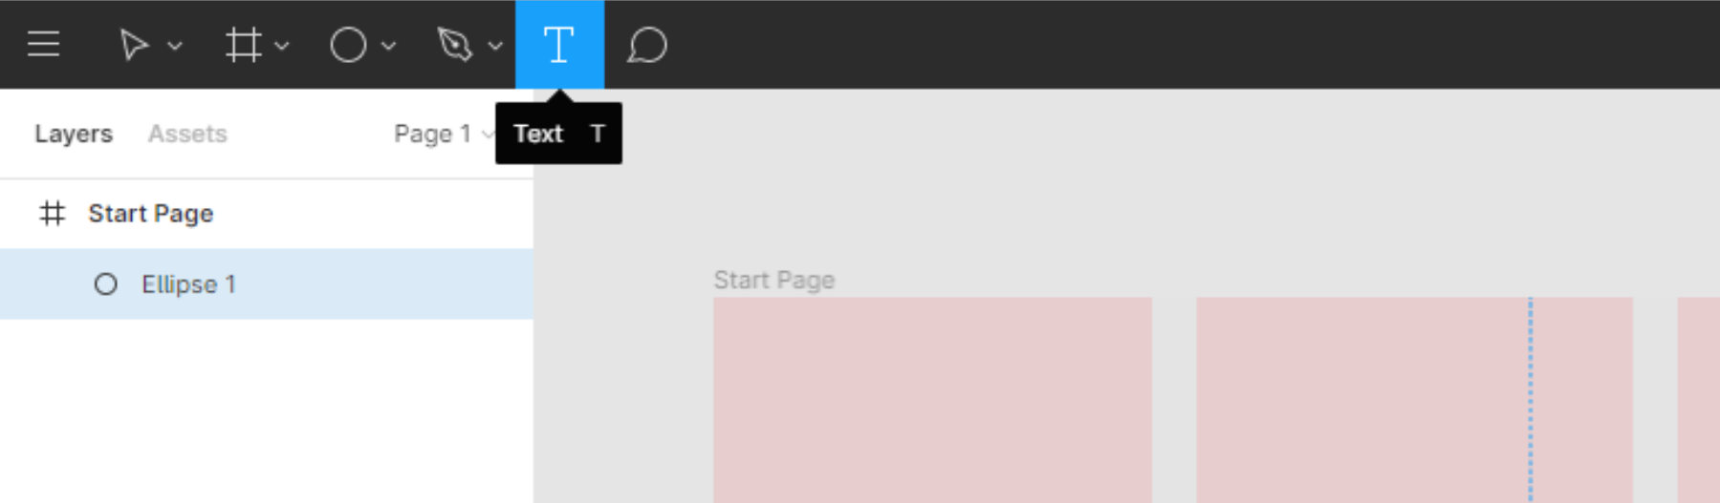 ‌

Теперь‌ ‌ставим‌ ‌курсор‌ ‌после‌ ‌третей‌ ‌колонки‌ ‌на‌ ‌левый‌ ‌край‌ ‌четвертой‌ ‌колонки,‌ ‌на‌ ‌одном‌ ‌уровне‌ ‌с‌ ‌верхней‌ ‌точкой‌ ‌окружности‌ ‌и‌ ‌зажимаем‌ ‌ЛКМ,‌ ‌при‌ ‌этом‌ ‌ведем‌ ‌мышку‌ ‌правее‌ ‌и‌ ‌ниже,‌ ‌чтобы‌ ‌перед‌ ‌нами‌ ‌образовывался‌ ‌прямоугольник‌ ‌до‌ ‌правого‌ ‌края‌ ‌пятой‌ вертикальной‌ ‌колонки,‌ ‌и‌ ‌отпускаем‌ ‌ЛКМ.‌ ‌Затем‌ ‌на‌ ‌клавиатуре‌ ‌пишем‌ ‌слово‌ ‌Текст,‌ ‌чтобы‌ ‌закрепить‌ ‌положение.‌ ‌Справа‌ ‌мы‌ ‌видим‌ ‌новые‌ ‌открывшиеся‌ ‌свойства‌ ‌параметров‌ ‌текста.‌ ‌С‌ ‌ними‌ ‌мы‌ ‌еще‌ ‌поработаем,‌ ‌но‌ ‌пока‌ ‌оставим‌ ‌как‌ ‌есть,‌ ‌разве‌ ‌что,‌ ‌увеличим‌ ‌размер‌ ‌шрифта‌ ‌60‌ ‌и‌ ‌межстрочный‌ ‌интервал‌ ‌66.‌ ‌ ‌
‌
‌
‌ 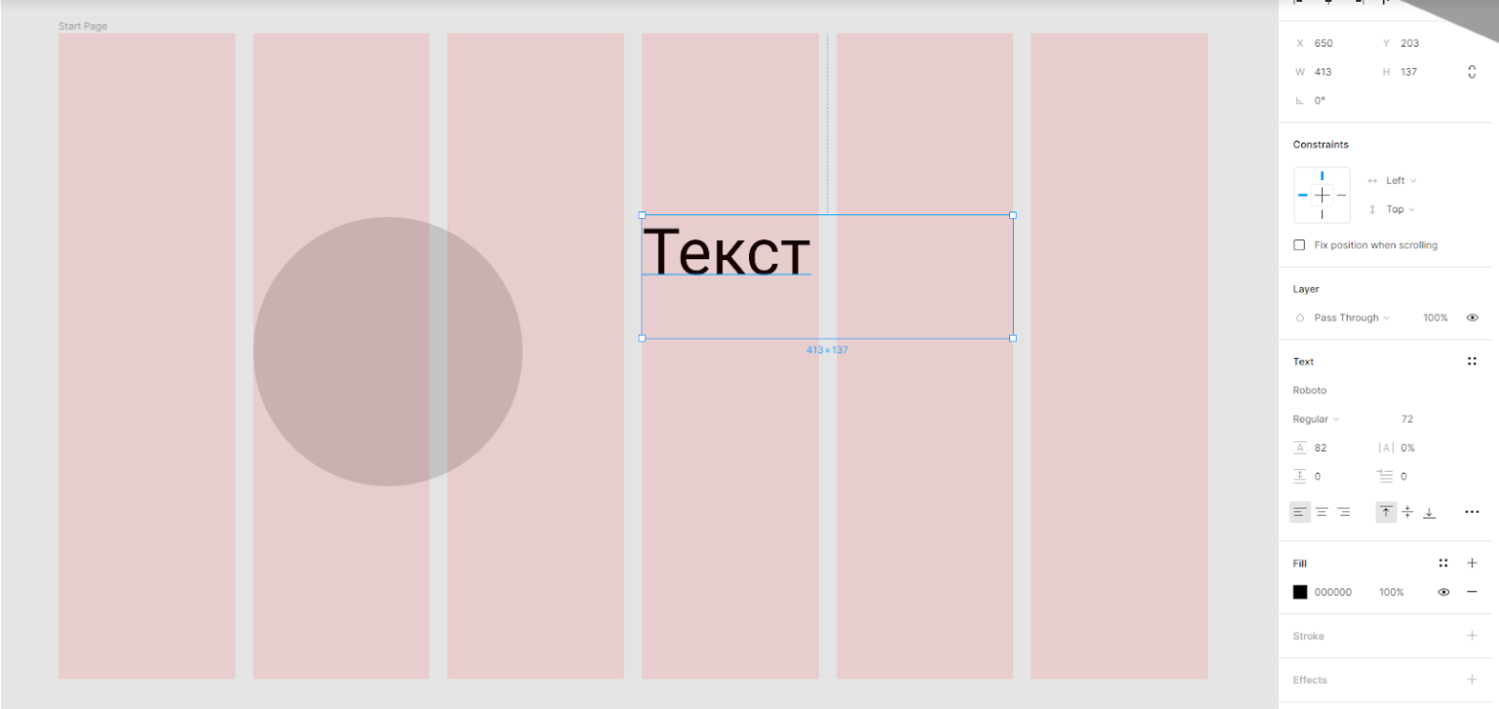
Теперь‌ ‌проделаем‌ ‌еще‌ ‌раз‌ ‌то‌ ‌же‌ ‌самое‌ ‌и‌ ‌создадим‌ ‌еще‌ ‌один‌ ‌текстовый‌ ‌блок,‌ ‌но‌ ‌только‌ ‌делаем‌ ‌шрифт‌ ‌поменьше‌ ‌в‌ ‌два-три‌ ‌раза‌ ‌с‌ ‌параметрами‌ ‌24‌ ‌и‌ ‌30.‌ ‌ ‌

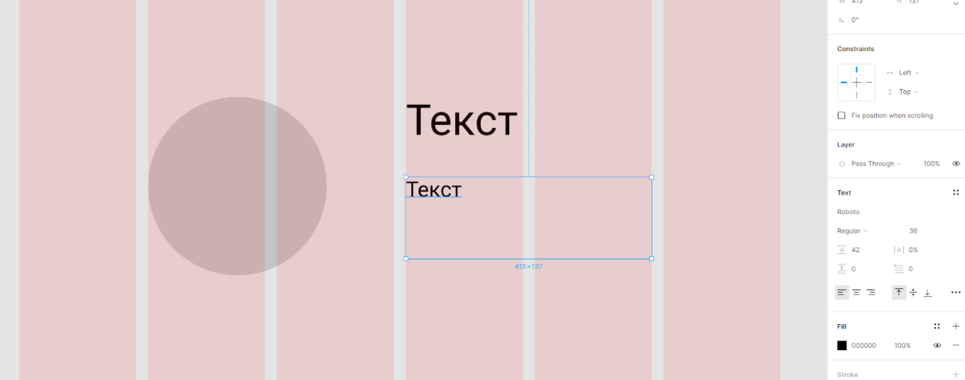
‌
Теперь‌ ‌давайте‌ ‌добавим‌ ‌кнопку‌ ‌ниже.‌ ‌Идем‌ ‌в‌ ‌инструменты‌ ‌и‌ ‌создаем‌ ‌квадрат.‌ ‌Под‌ ‌текстом‌ ‌создаем‌ ‌новую‌ ‌форму‌ ‌и‌ ‌делаем‌ ‌размер‌ ‌180x46.‌ ‌Затем‌ ‌создаем‌ ‌еще‌ ‌один‌ ‌текст‌ ‌и‌ ‌задаем‌ ‌параметры‌ ‌16‌ ‌и‌ ‌22‌ ‌рядом.‌ ‌Выделяем‌ ‌с‌ ‌помощью‌ ‌курсора‌ ‌и‌ ‌кнопки‌ ‌Shift‌ ‌оба‌ ‌последних‌ ‌объекта‌ ‌и‌ ‌справа‌ ‌вверху‌ ‌делаем‌ ‌нужные‌ ‌выравнивания.‌ ‌Спрячем‌ ‌сетку‌ ‌(глазик),‌ ‌посмотрим,‌ ‌что‌ ‌получилось.‌ ‌ ‌
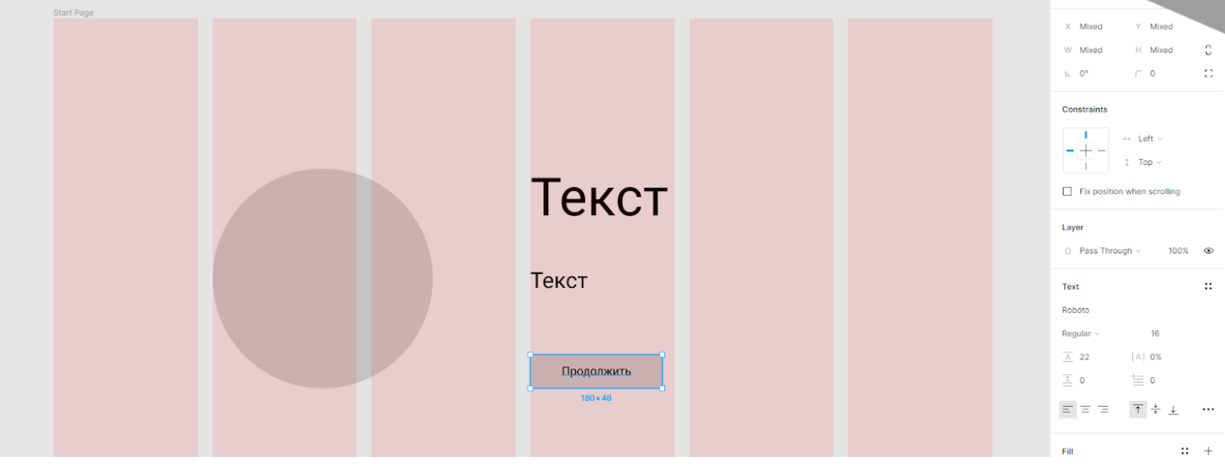
Теперь‌ ‌у‌ ‌нас‌ ‌есть‌ ‌первая‌ ‌страничка‌ ‌нашего‌ ‌прототипа‌ ‌для‌ ‌сайта.‌ ‌Начало‌ ‌положено,‌ ‌ура!‌ ‌Слева‌ ‌появились‌ ‌первые‌ ‌слои‌ ‌объектов,‌ ‌а‌ ‌перед‌ ‌нами‌ ‌черновик‌ ‌будущей‌ ‌страницы.‌ ‌ ‌
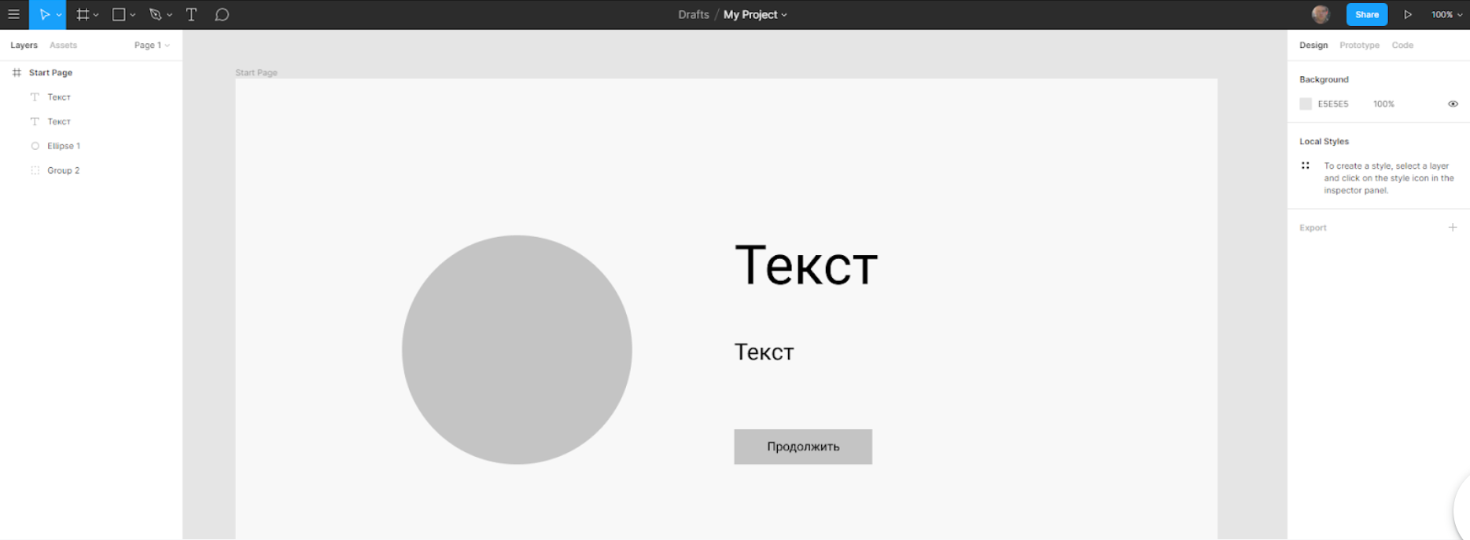
‌
Можно‌ ‌написать‌ ‌какой-нибудь‌ ‌текст,‌ ‌чтобы‌ ‌проверить,‌ ‌сколько‌ ‌его‌ ‌поместится.‌ ‌Напишем‌ ‌в‌ ‌первом‌ ‌блоке:‌ ‌«Путешествие‌ ‌в‌ ‌мечту»,‌ ‌а‌ ‌под‌ ‌заголовком‌ ‌подтекст:‌ ‌«Этот‌ ‌сайт‌ ‌для‌ ‌мечтателей,‌ ‌которые‌ ‌хотят‌ ‌побывать‌ ‌там,‌ ‌где‌ ‌еще‌ ‌не‌ ‌были».‌ ‌Кнопку‌ ‌тоже‌ ‌назовем‌ ‌так,‌ ‌чтобы‌ ‌на‌ ‌нее‌ ‌захотелось‌ ‌нажать,‌ ‌например‌ ‌«Посмотреть‌ ‌мир»‌ ‌или‌ ‌«Узнать‌ ‌новое».‌ ‌И‌ ‌немного‌ ‌подвигаем‌ ‌блоки,‌ ‌для‌ ‌композиции.‌ ‌ ‌
‌
‌
‌ 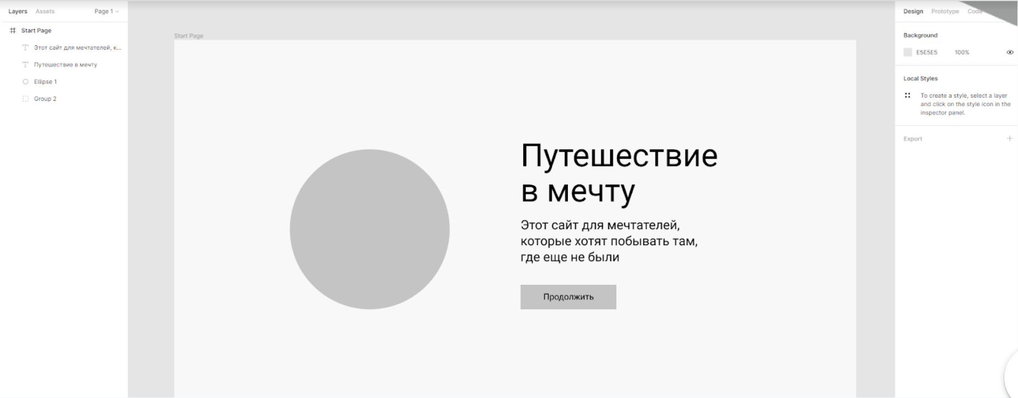
‌
‌
Следующая‌ ‌страница.‌ ‌‌Дальше‌ ‌нам‌ ‌надо‌ ‌сделать‌ ‌внутреннюю‌ ‌страницу‌ ‌–‌ ‌карточку‌ ‌первого‌ ‌места,‌ ‌в‌ ‌котором‌ ‌хотим‌ ‌побывать.‌ ‌Принцип‌ ‌создания‌ ‌страницы‌ ‌такой‌ ‌же,‌ ‌только‌ ‌расположения‌ ‌объектов‌ ‌немного‌ ‌другое.‌ ‌И‌ ‌для‌ ‌того,‌ ‌чтобы‌ ‌не‌ ‌создавать‌ ‌новые‌ ‌области,‌ ‌мы‌ ‌сделаем‌ ‌дубликат‌ ‌этой‌ ‌и‌ ‌будем‌ ‌работать‌ ‌в‌ ‌ней,‌ ‌ведь‌ ‌экран‌ ‌не‌ ‌меняет‌ ‌своих‌ ‌размеров.‌ ‌Нажимаем‌ ‌Cmd‌ ‌(Cntr)‌ ‌+‌ ‌D.‌ ‌Теперь‌ ‌у‌ ‌нас‌ ‌два‌ ‌фрейма,‌ ‌появилась‌ ‌вторая‌ ‌страница.‌ ‌Можно‌ ‌переименовать‌ ‌фрейм‌ ‌«Card‌ ‌Page».‌ ‌
‌ 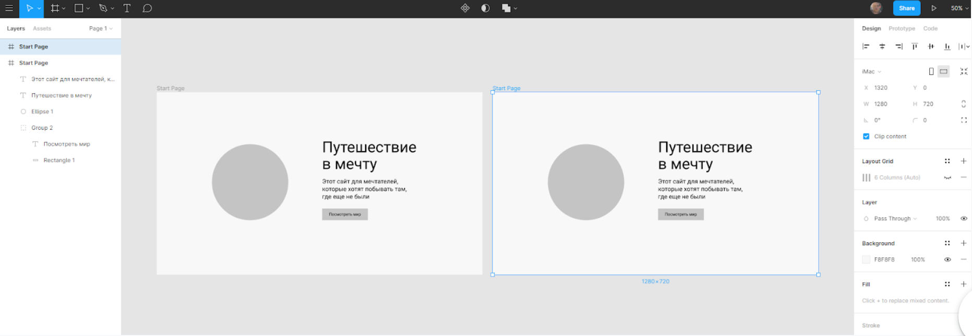
Снова‌ ‌покажем‌ ‌сетку,‌ ‌то‌ ‌только‌ ‌на‌ ‌второй‌ ‌странице,‌ ‌работаем‌ ‌с‌ ‌ней,‌ ‌и‌ ‌компонуем‌ ‌объекты‌ ‌по‌ ‌сетке‌ ‌и‌ ‌согласно‌ ‌нашему‌ ‌эскизу.‌ ‌Уменьшаем‌ окружность‌ ‌с‌ ‌будущим‌ ‌аватаром,‌ ‌тексты‌ ‌и‌ ‌все‌ ‌объекты‌ ‌перемещаем‌ ‌в‌ ‌другие‌ ‌области.‌ ‌Также,‌ ‌переписываем‌ ‌тексты‌ ‌и‌ ‌название‌ ‌кнопки.‌ ‌ ‌
‌
‌
‌ 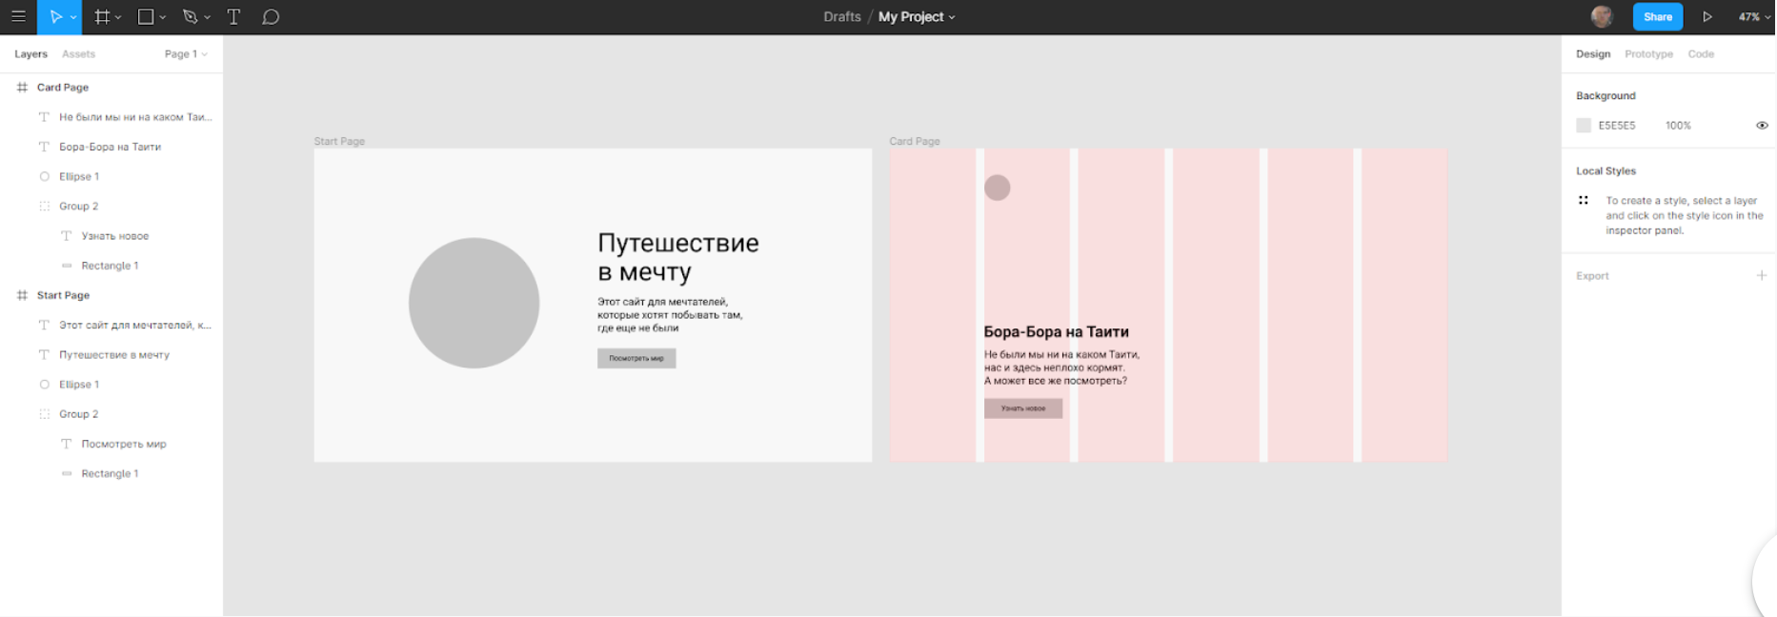
‌
‌
Подразумевается,‌ ‌что‌ ‌в‌ ‌дизайне‌ ‌на‌ ‌заднем‌ ‌фоне‌ ‌будет‌ ‌эффектная‌ ‌картинка,‌ ‌а‌ ‌тексты‌ ‌и‌ ‌элементы‌ ‌навигации‌ ‌будут‌ ‌поверх.‌ ‌Кроме‌ ‌кнопки‌ ‌в‌ ‌навигации‌ ‌нам‌ ‌не‌ ‌хватает‌ ‌переключений‌ ‌между‌ ‌нашими‌ ‌заветными‌ ‌местами‌ ‌для‌ ‌путешествия.‌ ‌Поэтому‌ ‌давайте‌ ‌добавим‌ ‌стрелки‌ ‌и‌ ‌элементы,‌ ‌обозначающий‌ ‌количество‌ ‌мест‌ ‌в‌ ‌этом‌ ‌разделе‌ ‌страницы.‌ ‌Инструменты‌ ‌→‌ ‌полигон,‌ ‌это‌ ‌наш‌ ‌указатель,‌ ‌треугольник,‌ ‌и‌ ‌нам‌ ‌понадобится‌ ‌окружность‌ ‌тоже.‌ ‌Одну‌ ‌делаем‌ ‌выделенной.‌ ‌
‌ 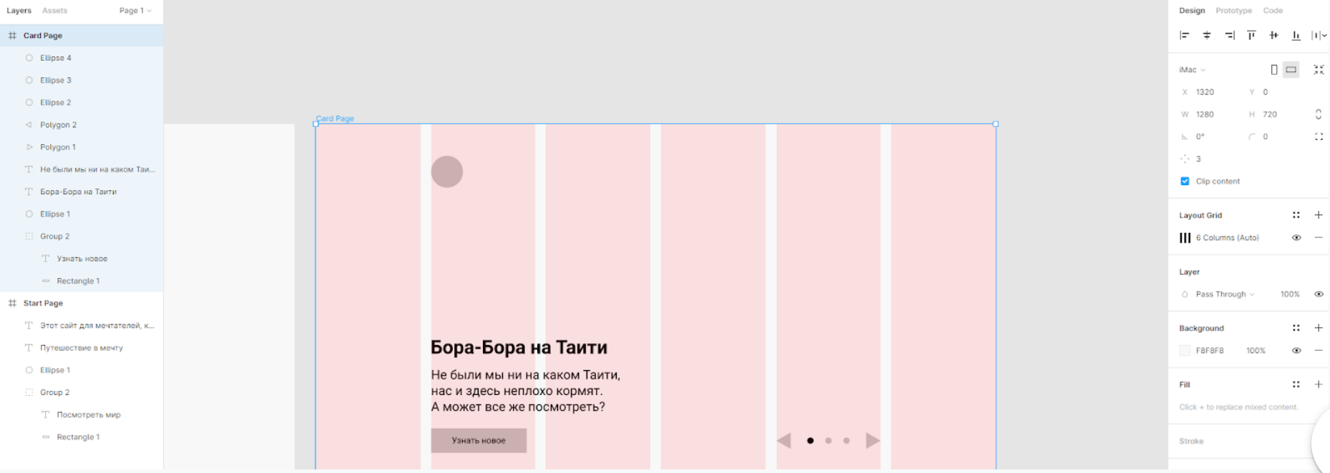
Теперь‌ ‌у‌ ‌нас‌ ‌есть‌ ‌2‌ ‌страницы‌ ‌сайта.‌ ‌Причем‌ ‌подразумевается,‌ ‌что‌ ‌вторая‌ ‌страницы‌ ‌–‌ ‌это‌ ‌слайдер‌ ‌из‌ ‌нескольких‌ ‌страниц‌ ‌внутри‌ ‌одной.‌ ‌Для‌ ‌этого‌ ‌мы‌ ‌и‌ ‌сделали‌ ‌переключатели‌ ‌с‌ ‌треугольниками.‌ ‌ ‌
‌
‌ 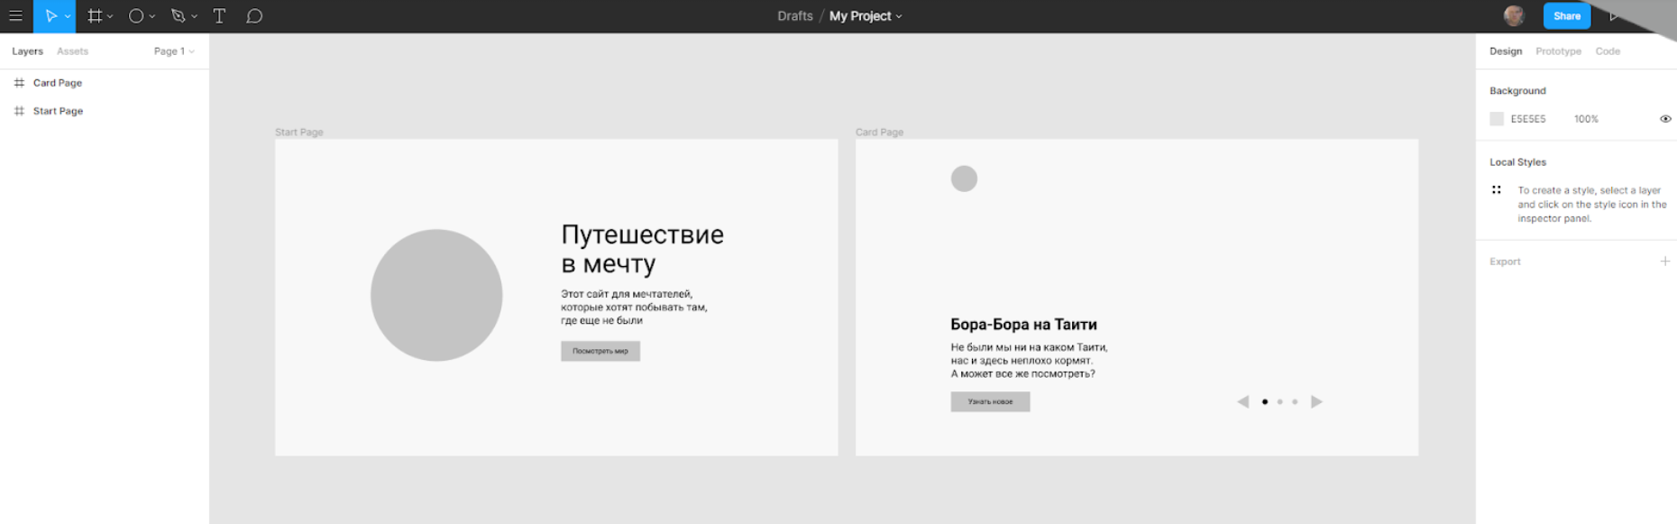
‌
Дальше‌ ‌нам‌ ‌осталось‌ ‌сделать‌ ‌последнюю‌ ‌страницу‌ ‌с‌ ‌описанием‌ ‌одного‌ ‌места,‌ ‌которое‌ ‌показали‌ ‌на‌ ‌второй‌ ‌странице.‌ ‌Страница‌ ‌с‌ ‌описанием.‌ ‌‌Для‌ ‌этой‌ ‌страницы‌ ‌нам‌ ‌придется‌ ‌немного‌ ‌поменять‌ ‌размеры‌ ‌фрейма,‌ ‌потому‌ ‌что‌ ‌на‌ ‌ней‌ ‌будут‌ ‌располагаться‌ ‌материалы‌ ‌и‌ ‌описание.‌ ‌Сделаем‌ ‌дубликат‌ ‌фрейма‌ ‌второй‌ ‌страницы,‌ ‌назовем‌ ‌«Open‌ ‌Page»‌ ‌и‌ ‌сделаем‌ ‌его‌ ‌более‌ ‌вытянутым‌ ‌по‌ ‌вертикали.‌ ‌Но‌ ‌в‌ ‌голове‌ ‌надо‌ ‌держать‌ ‌то,‌ ‌что‌ ‌экран‌ ‌монитора‌ ‌не‌ ‌растягивается‌ ‌и‌ ‌нам‌ ‌надо придерживаться‌ ‌визуальной‌ ‌нижней‌ ‌горизонтальной‌ ‌линии‌ ‌экрана‌ ‌в‌ ‌720пкс.‌ ‌при‌расположении‌ ‌контента.‌ ‌ ‌
‌
‌ 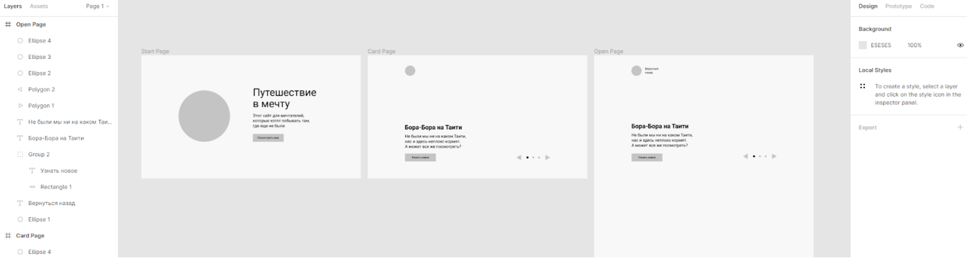
‌
Работаем‌ ‌с‌ ‌третьей‌ ‌страницей.‌ ‌Теперь‌ ‌представим,‌ ‌что‌ ‌на‌ ‌ней‌ ‌должно‌ ‌быть. Наверно‌ ‌это‌ ‌будут‌ ‌фотографии,‌ ‌текстовые‌ ‌описания,‌ ‌местоположение‌ ‌на‌ ‌карте‌ ‌и достопримечательности,‌ ‌которые‌ ‌мы‌ ‌можем‌ ‌посмотреть,‌ ‌приехав‌ ‌в‌ ‌это‌ ‌место.‌ ‌Делаем‌ ‌элементы.‌ ‌ ‌Чтобы‌ ‌иметь‌ ‌возможность‌ ‌вернуться,‌ ‌рядом‌ ‌с‌ ‌верхним‌ ‌кружком‌ ‌делаем‌ ‌навигацию,‌ ‌пока‌ ‌текстом,‌ ‌«Вернуться‌ ‌назад.‌ ‌Затем‌ ‌делаем‌ ‌фоновую‌ ‌картинку,‌ ‌вместо‌ ‌нее‌ ‌пока‌ ‌будет‌ ‌темный‌ ‌прямоугольник‌ ‌1280х500‌ ‌с‌ ‌навигацией‌ ‌как‌ ‌на‌ ‌предыдущей‌ ‌странице‌ ‌–‌ ‌достопримечательности‌ ‌с‌ ‌названиями.‌ ‌ ‌
‌
‌ 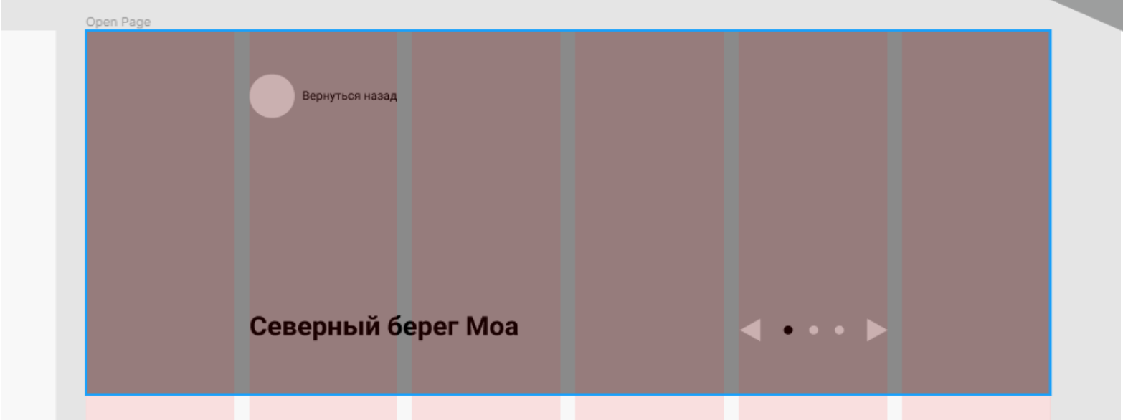
Ниже‌ ‌располагаем‌ ‌контент,‌ ‌но‌ ‌по‌ ‌сетке.‌ ‌Заголовок,‌ ‌текстовый‌ ‌блок,‌ ‌место‌ ‌под‌ ‌карту‌ ‌848х400,‌ ‌другие‌ ‌блоки‌ ‌и‌ ‌элементы‌ ‌навигации.‌ ‌Чтобы‌ ‌в‌ ‌итоге‌ ‌у‌ ‌нас‌ ‌получился‌ ‌интересный‌ ‌рассказ‌ ‌про‌ ‌место,‌ ‌в‌ ‌котором‌ ‌хотим‌ ‌побывать.‌ ‌Элементы‌ ‌все‌ ‌нам‌ ‌уже‌ ‌знакомы.‌ ‌ ‌

‌ 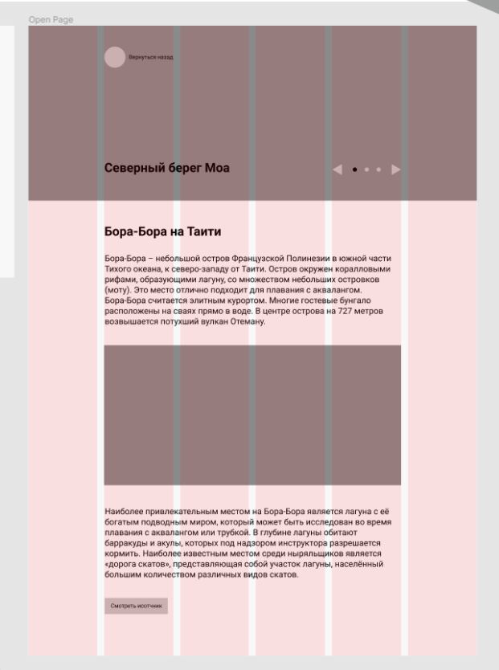
‌
Теперь‌ ‌у‌ ‌нас‌ ‌есть‌ ‌черновик‌ ‌прототипа.‌ ‌Поздравляю!‌ ‌Мы‌ ‌собрали‌ ‌первый‌ ‌прототип,‌ ‌точнее‌ ‌его‌ ‌черновой‌ ‌вариант,‌ ‌поскольку‌ ‌его‌ ‌надо‌ ‌еще‌ ‌наполнить‌ ‌смыслами.‌ ‌Для‌ ‌этого‌ ‌вам‌ ‌нужно‌ ‌будет‌ ‌придумать‌ ‌три‌ ‌страны,‌ ‌найти‌ ‌фотографии‌ ‌к‌ ‌ней,‌ ‌и‌ ‌определить‌ ‌в‌ ‌каждой‌ ‌стране‌ ‌по‌ ‌три‌ ‌достопримечательности,‌ ‌тоже‌ ‌с‌ ‌фотографиями.‌ ‌Ну‌ ‌и‌ ‌желательно‌ ‌найти‌ ‌в‌ ‌интернете‌ ‌короткое‌ ‌описание‌ ‌того‌ ‌или‌ ‌иного‌ ‌места.‌ ‌Чтобы‌ ‌потом‌ ‌мы‌ ‌могли‌ ‌поставить‌ ‌всю‌ ‌информацию‌ ‌в‌ ‌прототип,‌ ‌а‌ ‌затем‌ ‌в‌ ‌дизайн.‌ ‌ ‌Так‌ ‌что‌ ‌на‌ ‌следующем‌ ‌уроке‌ ‌мы‌ ‌займемся‌ ‌наполнением‌ ‌прототипа‌ ‌смыслами‌ ‌и‌ ‌приступим‌ ‌к‌ ‌дизайну,‌ ‌благо‌ ‌переход‌ ‌будет‌ ‌хороший,‌ ‌потому‌ ‌что‌ ‌мы‌ ‌придерживались‌ ‌сетки‌ ‌и‌ ‌задавали‌ ‌все‌ ‌нужные‌ ‌размеры‌ ‌сразу,‌ ‌а‌ ‌это‌ ‌важно.

